

幸 福 日 记
时 间：2019.1.10 地 点:木荷树班 记 录:陶子
一、晨间活动：
冬天的风总是带着刺骨的凌冽，路上行人匆匆而过，即使天气如此恶劣，依然无法阻止宝贝们上学的热情，我们的震轩、沐和、轶尧、逸宸已经早早来到幼儿园里，一边玩玩具、一边等待小朋友的到来。
二、生活礼仪
营养早餐：田园时蔬粥、蝴蝶芝麻卷。营养午餐：家常豆腐烩肉、蒜蓉生菜、二米饭、滋补羊骨汤。
午点：蒸红薯、火龙果营养晚餐：香酥馍干、洋葱炒肉片、小米粥。
三、自主探索：
“小朋友们知道什么是向日葵吗？”京隆大声的说：向日葵是花。我见过它。紧接着韩依蒙说：它是黄色的，有很多的花瓣。黄靖恒说：我们之前种有向日葵，在花坛里。张轶尧：它的种子是黑色的。它在土里。我们的小小朋友知道的可真多呀。今天，陶子要带小朋友一起来做向日葵，首先请小朋友们将彩纸进行折叠，，然后我们再将折成扇子的折纸对折用双面胶进行固定，然后小花放在旁边，现在我们要用蜡笔在卡纸上涂色，为它涂上你喜欢的颜色。记住要三指捏画笔，从上到下、从左往右的依次进行涂色呦。过了一会儿他又捡起来了，他不生气了。李震轩：他愿意和小朋友一起分享玩具，他现在在捡地上的东西，收拾房间。音乐声响起，宝贝们迫不及待地开始动手操作，瞧宝贝们正专心的低头折纸，已经有小朋友举手示意准备画背景色啦。接下来我们一起看看宝贝们地精彩成果吧。
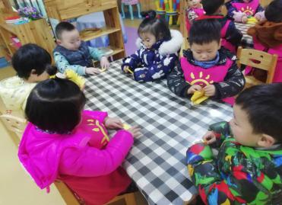
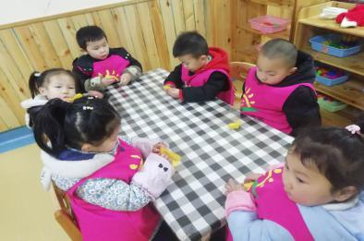
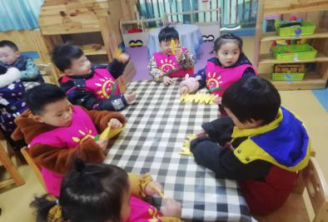

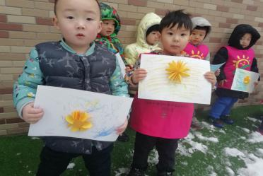
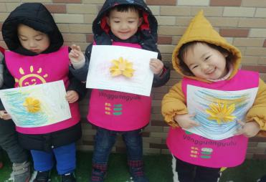
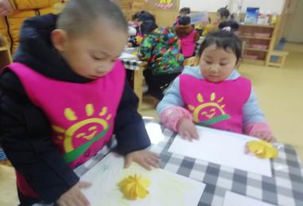
专注于折纸地小可爱们

、、、

我要开始粘贴啦 我的小花最好看
四、才艺展示：
又到了我们每天一次的才艺展示时间，掌声有请今天才艺小明星：蔡诗妍、程芷馨、吴尚远、
韩依蒙我们才艺展示主题是《我会唱儿歌》一起看看宝贝们的精彩表现吧。首先上场的是蔡诗妍小朋友、她带来的表演是《好朋友》宝贝一边唱一边跳，真像一只快乐的小鸟呀。韩依蒙宝贝表演的是《好朋友》宝贝声音声音特别洪亮，表情生动可爱。接下来是我们的吴尚远小朋友，吴尚远表演的是《好朋友》儿歌背诵的特别熟练，双手挥舞着像两只快乐地小鸟。接下来是我们今天最后一位小明星程芷馨，她为我们带来地节目是《炸糖糕》宝贝快速的走上舞台，小手抓在一起边唱边跳，可真来了不起呀。
- 家园共育：
12月本周的才艺展示主题是《我会唱儿歌》请家长引导小朋友们表演主题书上的儿歌。

